第16期
2020年2月3日

一“疫”众人迎战，感知人情温暖
自疫情发生以来，事态的严峻性在逐步提升，每一个数字的背后无不牵动着广大人民群众的心。病毒虽无情，但人间有大爱。每天都会发生许多令人动容、令人落泪的瞬间，因为在这些场景里面我们看到了家庭、社会、国家的温暖，所以我们才会觉得防疫的逆行之路，人民时刻心手相连。

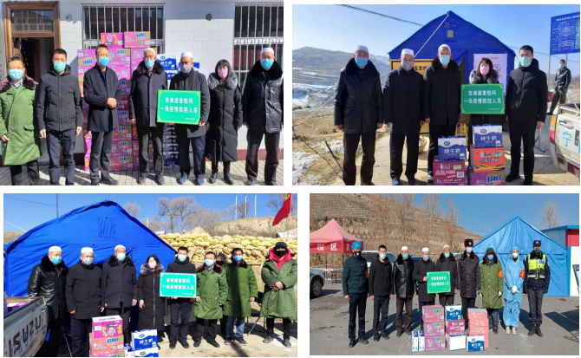
2月3日上午，西滩道堂和西滩清真寺负责人和宗教教职人员，迎着寒风给33个村级检查点和乡政府检查点带来了慰问品。同时，在这场战“疫”中，我乡宗教界人士充分发动广大群众，联防联控，群防群治；不信谣、不传谣、不造谣，关注政府主流媒体的宣传报道。 他们以实际行动为打赢疫情防控阻击战做贡献，并发扬伊斯兰教“扶危济困、乐善好施”的优良传统，为抗击疫情送上一份爱心和温暖。西滩道堂和西滩清真寺宗教界人士抗击疫情的温暖行动仍在继续，西滩人民团结一致，同舟共济，一定能够战胜疫情，恢复正常的美好生活。
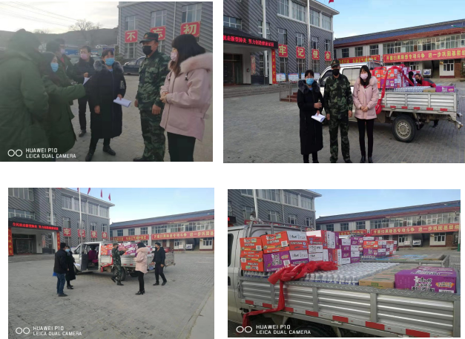
尤辉，2004年12月1日圆了自己的从军梦，从西吉县应征入伍，在部队服役2年，于2006年12月退役，退役之后，经过个人不懈努力，于2012年7月创办了西吉县胜辉广告装饰有限公司。退伍不褪色，转业不转志，在此次疫情防控中，他依旧践行初心，回报社会。2月2日下午，他带领自己的妻子和员工，自掏腰包为全乡33个检查点送来了火腿肠、牛奶、矿泉水、方便面共264箱慰问品。这是一种军人的担当与初心，家国有难，必有回响。
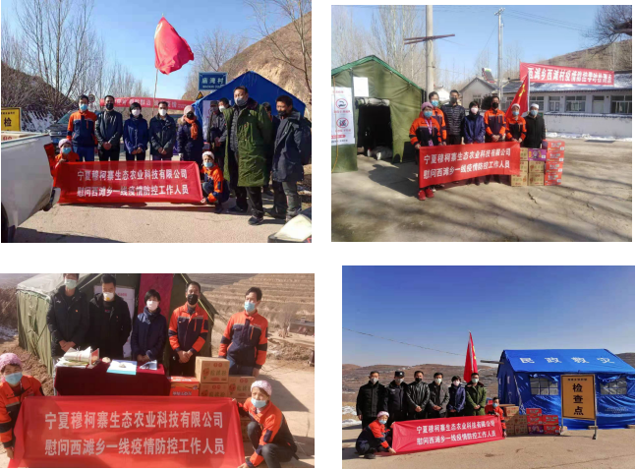
2月3日上午，宁夏穆柯寨生态农业有限公司法人张巧英，本着一位创业人员的初心，为回报社会，奉献出自己的一份爱心，她带着方便面、矿泉水、水果等检查点必需的生活物资慰问在抗疫一线的工作人员，她认为正是因为这些一线工作者的日夜守护，才让广大群众有了更安全的生活保障。并感谢他们的辛勤付出，致敬在疫情第一线的“逆行者”，致敬这平凡又伟大的坚守，共克时艰，共渡难关，抗击疫情，我们在一起！
疫情就是命令，防控就是责任。爱心公益，从未停止。这样的感人故事每天都在上演，在这样寒冷冬日里，感谢你们温暖慰问！并且我们坚信，困难只是暂时的，相信我们的祖国，终能踏雪迎春！

